A. HƯỚNG DẪN THỰC HIỆN BÁO CÁO ĐẦU NĂM: 2
1. Hướng dẫn thực hiện báo cáo “Hồ sơ trường” 3
2. Hướng dẫn thực hiện báo cáo “Nhân sự”: 3
3. Hướng dẫn thực hiện báo cáo “Cơ sở vật chất” 4
4. Hướng dẫn thực hiện báo cáo “Lớp – Học sinh” 4
5. Hướng dẫn thực hiện báo cáo “Điểm trường CSVC” 5
6. Hướng dẫn thực hiện báo cáo “Điểm trường Lớp – Học sinh” 6
7. Hướng dẫn các gửi báo cáo đầu năm lên Phòng giáo dục 6
B. HƯỚNG DẪN THỰC HIỆN BÁO CÁO TIẾNG ANH – TIN HỌC 7

HƯỚNG DẪN THỰC HIỆN BÁO CÁO TIỂU HỌC
THEO VB 3792/GDĐT-TH NGÀY 07/11/2016
_ Phiên bản trường_

- HƯỚNG DẪN THỰC HIỆN BÁO CÁO ĐẦU NĂM:
- Mô tả: Báo cáo đầu năm bao gồm các báo cáo về “Hồ sơ trường”, “Nhân sự”, “Cơ sở vật chất”, “Lớp – Học sinh”, “Điểm trường CSVC”, “Điểm trường lớp học sinh”. Các báo cáo này nằm trong phần mềm “Báo cáo số liệu” – Mục 1. Báo cáo đầu năm.
- Cách thực hiện:
- Cách 1: “Lấy dữ liệu từ hệ thống” đối với trường nhập đầy đủ các thông tin trong các phần mềm chức năng khác: Quản lý học sinh, Quản lý giáo viên, Quản trị hệ thống
- Cách 2: Nhập trực tiếp số liệu lên Form báo cáo trong mục 1. Báo cáo đầu năm/PM Báo cáo số liệu.
- Lưu ý chung: Số liệu nào sai, thầy/cô nhập lại số liệu chính xác sau đó tích “Lưu dữ liệu” hoặc “Lưu lại”
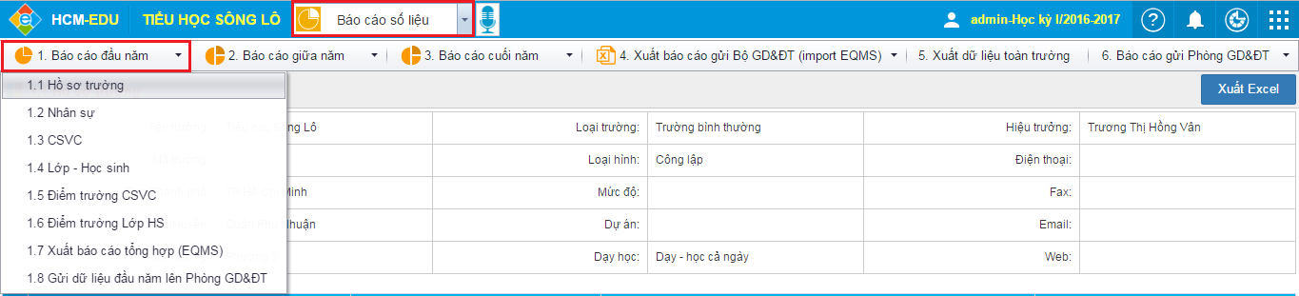
- Hướng dẫn thực hiện báo cáo “Hồ sơ trường”
- Để thực hiện báo cáo hồ sơ trường nhà trường phải nhập dữ liệu trong PM Quản trị hệ thống/2. Thông tin chung/2.1 Thông tin nhà trường. Các bước thực hiện cụ thể như sau:
- Bước 1: Vào PM Quản trị hệ thống/Mục 2. Thông tin chung/Mục 2.1 Thông tin nhà trường
- Bước 2: Nhập/Bổ sung các thông tin số [2], [3], [5], [6], [7], [8], [9], [10], [13], [14], [15], [18], [20], [21], [22], [24], [25]
- Bước 3: Tích nút “Ghi”
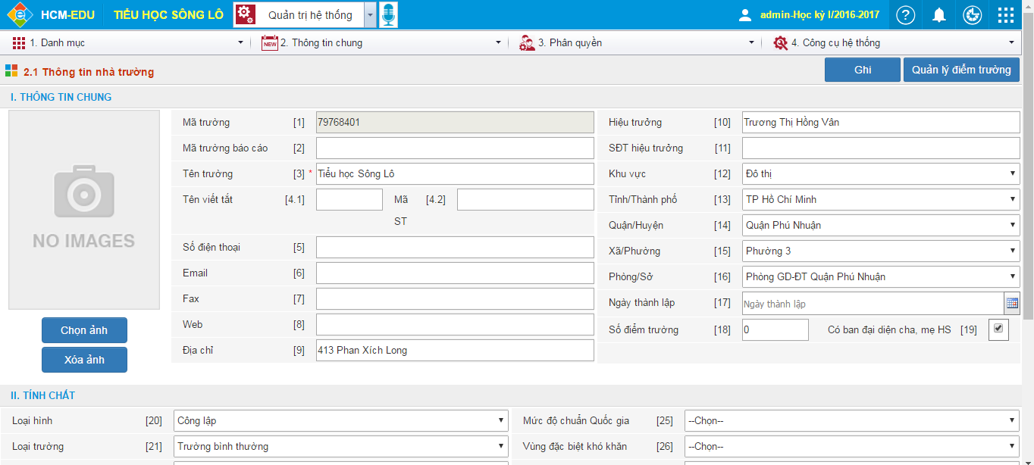
- Đối với những đơn vị có nhiều điểm trường, nhà trường cần khai báo thông tin cho các điểm trường đó. Cách thực hiện như sau:
- Bước 1: Vào PM Quản trị hệ thống/Mục 2. Thông tin chung/Mục 2.1 Thông tin nhà trường
- Bước 2: Tích “Quản lý điểm trường”
- Bước 3: Tiến hành Thêm mới/Sửa/Xóa thông tin về điểm trường tương ứng
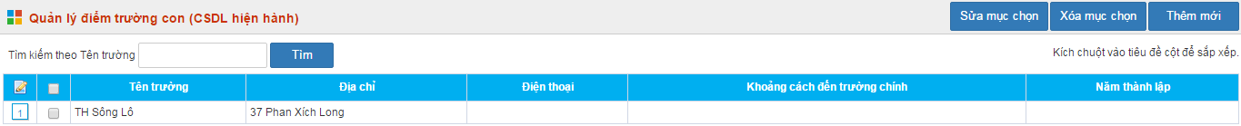
- Lưu ý: Khuyến nghị nhà trường nên nhập đầy đủ các thông tin trong mục 2.1 Thông tin nhà trường. Các thông tin này sẽ được lưu trữ cho nhiều năm, nếu không có sự thay đổi, nhà trường không phải thao tác lại.
- Hướng dẫn thực hiện báo cáo “Nhân sự”:
- Cách 1: Tận dụng sẵn dữ liệu đã khai báo trong phần mềm Quản lý giáo viên. Nhà trường chỉ cần tích “Lấy dữ liệu hệ thống”
- Bước 1: Vào PM Báo cáo số liệu/Mục 1. Báo cáo đầu năm/Mục 1.2 Nhân sự
- Bước 2: Chọn thông tin “Nhân sự” , tích “Lấy dữ liệu hệ thống”
- Bước 3: Chọn thông tin “GV Tiếng Anh chuẩn năng lực”, tích “Lấy dữ liệu hệ thống”
Lưu ý: cách này chỉ thực hiện chính xác khi nhà trường nhập đầy đủ hồ sơ giáo viên, nhân viên trong PM Quản lý giáo viên. Nếu chưa đầy đủ hoặc chính xác, nhà trường sử dụng cách 2 để hoàn thành số liệu báo cáo.
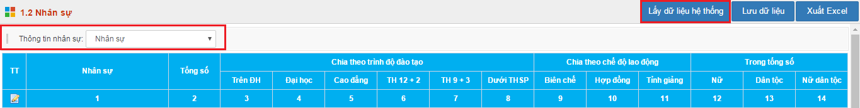
- Cách 2: Nhập trực tiếp số liệu báo cáo trên lưới:
- Bước 1: Vào PM Báo cáo số liệu/Mục 1. Báo cáo đầu năm/Mục 1.2 Nhân sự
- Bước 2: Chọn thông tin nhân sự “Nhân sự”, nhập số liệu trực tiếp vào các ô trên màn hình → Tích “Lưu dữ liệu”
- Bước 3: Chọn thông tin nhân sự “GV Tiếng Anh chuẩn năng lực”, nhập số liệu trực tiếp vào các ô trên màn hình → Tích “Lưu dữ liệu”
- Hướng dẫn thực hiện báo cáo “Cơ sở vật chất”
- Bước 1: Vào PM Báo cáo số liệu/Mục 1. Báo cáo đầu năm/Mục 1.3 CSVC
- Bước 2: Chọn thông tin về cơ sở vật chất “Diện tích đất”, nhập số liệu trực tiếp vào các ô trên màn hình → Tích “Lưu dữ liệu”
- Bước 3: Chọn thông tin về cơ sở vật chất “Phòng”, nhập số liệu trực tiếp vào các ô trên màn hình → Tích “Lưu dữ liệu”
- Bước 4: Chọn thông tin về cơ sở vật chất “Nhà vệ sinh”, nhập số liệu trực tiếp vào các ô trên màn hình → Tích “Lưu dữ liệu”
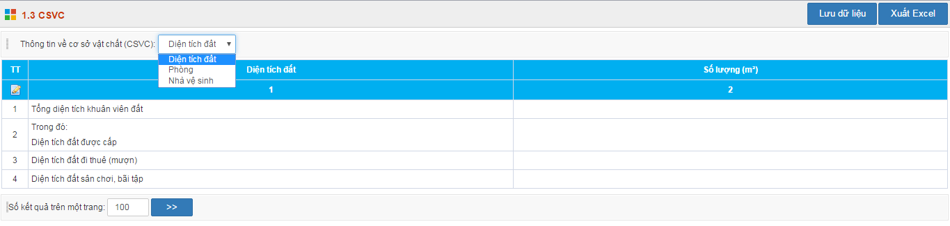
- Hướng dẫn thực hiện báo cáo “Lớp – Học sinh”
- Cách 1: Tận dụng dữ liệu đã có trên hệ thống:
- Bước 1: Vào PM Báo cáo số liệu/Mục 1. Báo cáo đầu năm/ 1.4 Lớp – Học sinh
- Bước 2: Tích “Lấy dữ liệu hệ thống”
Lưu ý:
+ Nhà trường phải khai báo đầy đủ các thông tin về Lớp học trong PM Quản lý học sinh/Mục 1. Khai báo/Mục 1.4 Khai báo lớp học, Hồ sơ học sinh trong PM Quản lý học sinh/Mục 2. Hồ sơ/Mục 2.1 Quản lý hồ sơ học sinh, Xếp môn học cho khối/lớp trong PM Quản lý học sinh/Mục 1. Khai báo/Mục 1.5 Xếp môn học cho khối và 1.6 Xếp môn học cho lớp (Môn học nào chưa có nhà trường phải khai báo thêm trong PM Quản lý học sinh/Mục 1. Khai báo/Mục 1.2 Danh mục môn học
+ Một số tiêu chí còn thiếu: “Học sinh lưu ban năm trước”, “Học sinh bỏ học trong hè”, “Ban đại diện cha mẹ” nhà trường nhập trực tiếp số liệu vào các ô tương ứng sau đó tích “lưu dữ liệu”
- Cách 2: Nhập trực tiếp số liệu báo cáo trên lưới:
- Bước 1: Vào PM Báo cáo số liệu/Mục 1. Báo cáo đầu năm/Mục 1.4 Lớp – Học sinh
- Bước 2: Nhập trực tiếp số liệu vào các ô trên màn hình
- Bước 3: Tích “Lưu dữ liệu”
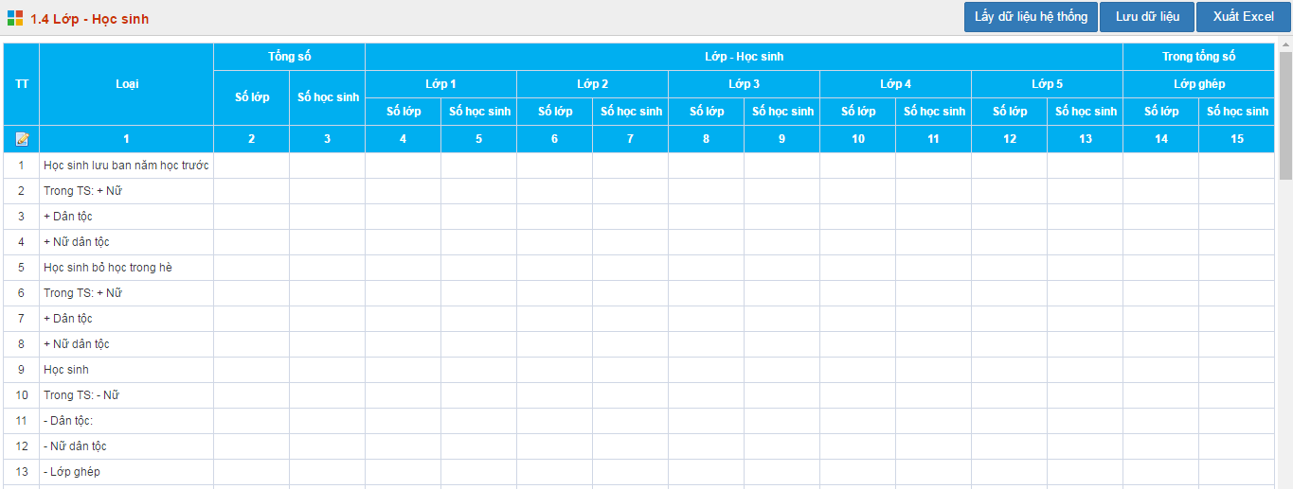
- Hướng dẫn thực hiện báo cáo “Điểm trường CSVC”
- Bước 1: Vào PM Báo cáo số liệu/Mục 1. Báo cáo đầu năm/Mục 1.5 Điểm trường CSVC
- Bước 2: Nhập trực tiếp số liệu báo cáo vào các ô trên phần mềm
- Bước 3: Tích “Lưu dữ liệu”
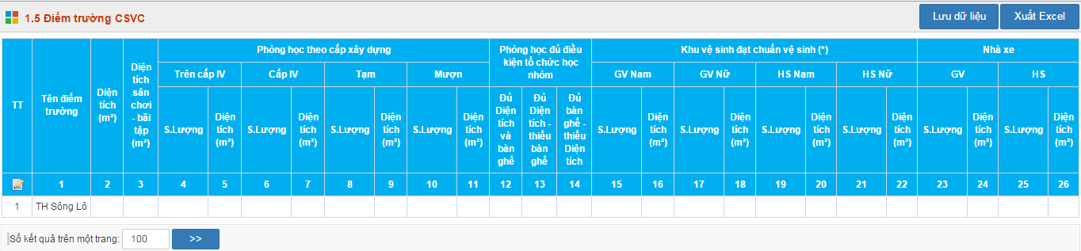
- Hướng dẫn thực hiện báo cáo “Điểm trường Lớp – Học sinh”
- Cách 1: tận dụng sẵn các dữ liệu đã có trên phần mềm
- Bước 1: Vào PM Báo cáo số liệu/Mục 1. Báo cáo đầu năm/Mục 1.6 Điểm trường Lớp HS
- Bước 2: Tích “Lấy dữ liệu hệ thống”
Lưu ý: Nhà trường phải thực hiện khai báo đầy đủ thông tin về “Điểm trường” trong PM Quản trị hệ thống/Mục 2. Thông tin chung/Mục 2.1 Thông tin nhà trường/Module Quản lý điểm trường, thông tin “lớp học” trong PM Quản lý học sinh/Mục 1. Khai báo/Mục 1.4 Khai báo lớp học, thông tin hồ sơ học sinh trong PM Quản lý học sinh/Mục 2. Hồ sơ/Mục 2.1 Quản lý hồ sơ học sinh
- Cách 2: Nhập trực tiếp số liệu trên lưới
- Bước 1: Vào PM Báo cáo số liệu/Mục 1. Báo cáo đầu năm/Mục 1.6 Điểm trường Lớp HS
- Bước 2: Nhập số liệu báo cáo vào các ô trên màn hình
- Bước 3: Tích “Lưu dữ liệu”
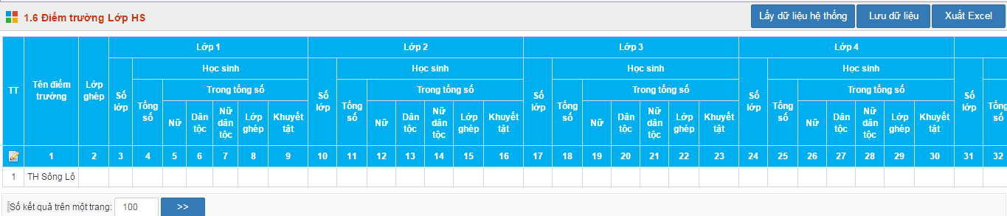
- Hướng dẫn các gửi báo cáo đầu năm lên Phòng giáo dục
- Sau khi thực hiện đầy đủ các báo cáo “Hồ sơ trường”, “Nhân sự”, “cơ sở vật chất”, “lớp – học sinh”, “Điểm trường CSVC”, “Điểm trường Lớp học sinh” trong PM Báo cáo số liệu/Mục 1. Báo cáo đầu năm. Nhà trường thực hiện gửi báo cáo lên phòng giáo dục theo các bước sau:
- Bước 1: Vào PM Báo cáo số liệu/Mục 1. Báo cáo đầu năm/Mục 1.8 Gửi dữ liệu đầu năm lên Phòng GD&ĐT
- Bước 2: Tích “Thực hiện gửi dữ liệu” và xác nhận thao tác
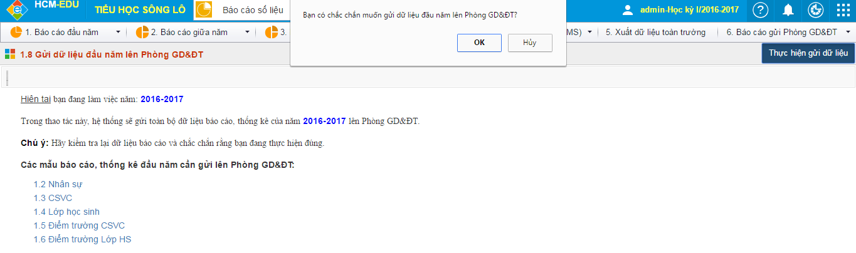
- Lưu ý: sau khi gửi dữ liệu lên phòng GD&ĐT, hệ thống sẽ khóa các số liệu trong mục báo cáo đầu năm. Để chỉnh sửa, nhà trường liên hệ chuyên viên phòng GD&ĐT để được hỗ trợ.

- HƯỚNG DẪN THỰC HIỆN BÁO CÁO TIẾNG ANH – TIN HỌC
- Bước 1: Vào PM Báo cáo số liệu/Mục 6. Báo cáo gửi Phòng GD&ĐT
- Bước 2:
+ Hoàn thành các báo cáo từ mục 6.1 đến mục 6.12.
+ Cách thực hiện: Nhập trực tiếp số liệu báo cáo vào các ô trên màn hình
- Bước 3: Tích “Lưu dữ liệu”
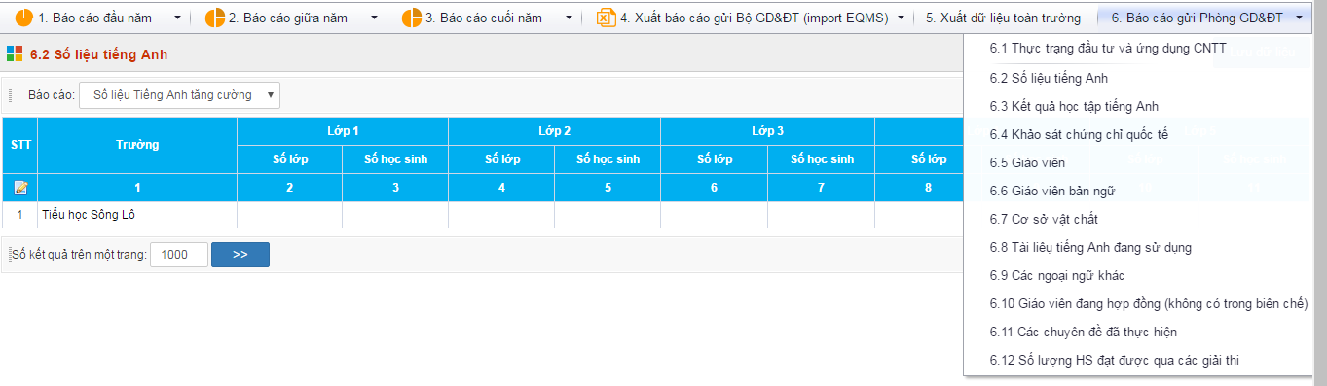
- Lưu ý: riêng các báo cáo trong Mục 6.7 Cơ sở vật chất và Mục 6.8 Tài liệu Tiếng Anh đang sử dụng, các thông tin “Khác (ghi rõ tên phần mềm)” hay “Khác (ghi rõ tên tài liệu đang sử dụng)” nhà trường ghi như sau:
- Số lớp: X Y
- Số học sinh: Z
Trong đó:
+ X – số lượng lớp sử dụng tài liệu khác
+ Y – tên tài liệu
+ Z – số học sinh tương ứng

